山东胜丰检测科技有限公司
职业卫生技术服务工作信息公开表
SF/JL-4201-21.2.23

项目名称 | 中国石油化工股份有限公司胜利油田分公司石油工程技术研究院职业危害定期检测
用人单位信息 | 名称 | 地址 | 联系人
用人单位信息 | 中国石油化工股份有限公司胜利油田分公司石油工程技术研究院 | 东营市东营区 | 赵智玮
技术服务项目组人员名单 | 刘天敏、王丹丹、刘新娃、曹智
现场调查情况 | 调查时间 | 调查人 | 用人单位陪同人
现场调查情况 | 2024.4.1-2 | 王丹丹、曹智 | 赵智玮
现场调查情况 | 图像影像资料 | 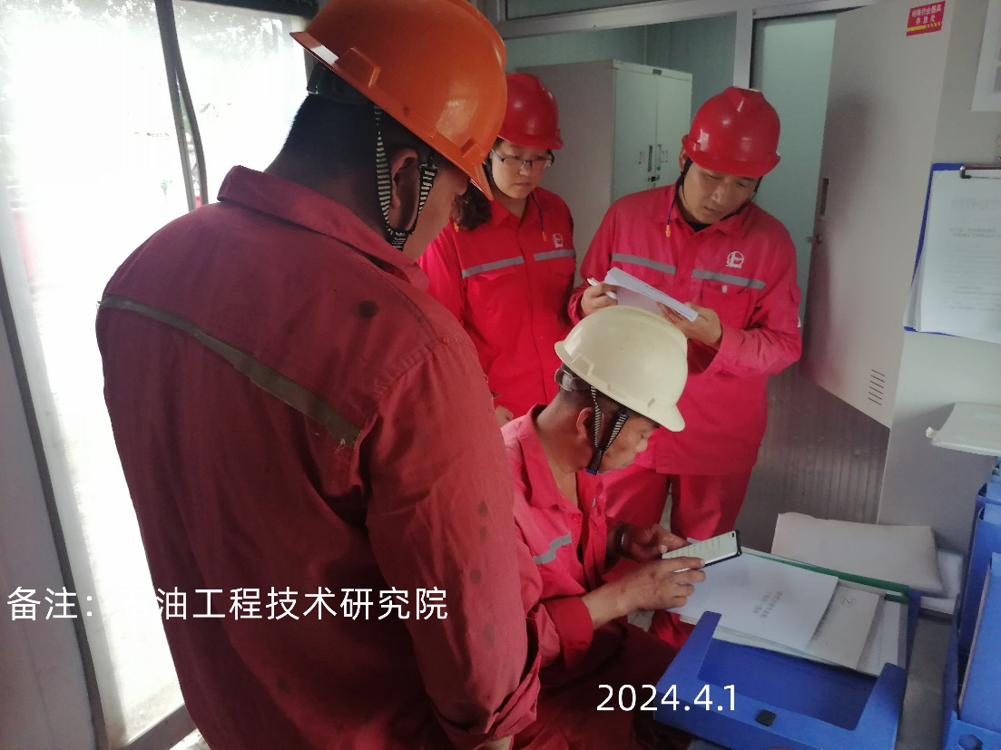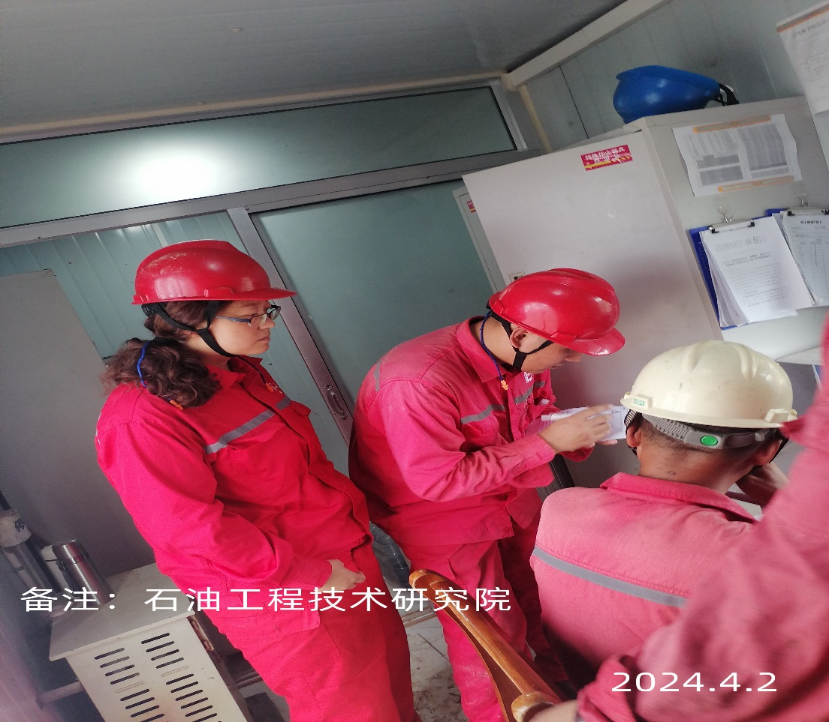
现场采样、现场检测情况 | 采样、检测时间 | 采样、检测人 | 用人单位陪同人
现场采样、现场检测情况 | 2024.4.7-9 | 王丹丹、曹智 | 赵智玮
现场采样、现场检测情况 | 图像影像资料 | 